2026年10月25日核验修订版 前文历史成绩保留 新实验及最新状态见末节补充验证
基于 AI 的 5G 网络关键性能指标预测与异常检测系统

异常检测结果报告
3σ、IQR、Isolation Forest、One-Class SVM 与联合筛选
数据集：gotsf-ds / 四类 KPI
测试范围：Time 672–839；2,880 beam × 168 小时
检测方法：3σ / IQR / Isolation Forest / One-Class SVM

1. 实验目的与检测对象
本实验面向 5G beam 级 KPI 时间序列，采用统计阈值方法与无监督机器学习方法筛选偏离历史正常观测分布的记录，并分析异常标记在测试时间上的变化。数据集中没有经过故障工单核验的真实异常标签，因此结果均称为“疑似异常候选”，不作为真实故障发生率。
项目 | 设置 | 说明
KPI | DLPRB / DLThpVol / DLThpTime / MR_number | 同一 beam-hour 的四维观测
训练时段 | Time 0–671 | 672 小时，拟合阈值和模型
测试时段 | Time 672–839 | 168 小时，合计 483,840 beam-hour
Isolation Forest | 8 维特征 / 80,000 训练样本 | 四个 KPI 标准化值及一阶差分
One-Class SVM | 2,500 训练 / 12,000 测试子样本 | RBF 核；单独注明抽样口径

2. 异常检测算法与联合判定规则
3σ 方法使用各 beam 在训练时段的 KPI 均值与标准差，任一 KPI 超过 3 倍标准差即标记该 beam-hour；IQR 方法使用各 beam 训练期的四分位数和 1.5×IQR 围栏，任一 KPI 越界即标记。Isolation Forest 使用当前四 KPI 与其一阶差分组成的 8 维特征，训练配置中的 contamination=0.02 是算法设计先验而非真实异常发生率。One-Class SVM 在抽样测试子集上评估。
联合筛选规则为：Isolation Forest 标记 AND（3σ 标记 OR IQR 标记）。此规则要求同时出现多变量检测信号和至少一种单变量统计异常，旨在构造较高优先级的人工排查队列，并不等于已验证的故障分类器。

3. 四种方法的检测结果
方法 | 测试量 | 标记数 | 标记率 | 范围
3σ | 483,840 | 22,059 | 4.56% | 全量
IQR | 483,840 | 51,318 | 10.61% | 全量
Isolation Forest | 483,840 | 9,900 | 2.05% | 全量
One-Class SVM | 12,000 | 552 | 4.60% | 抽样

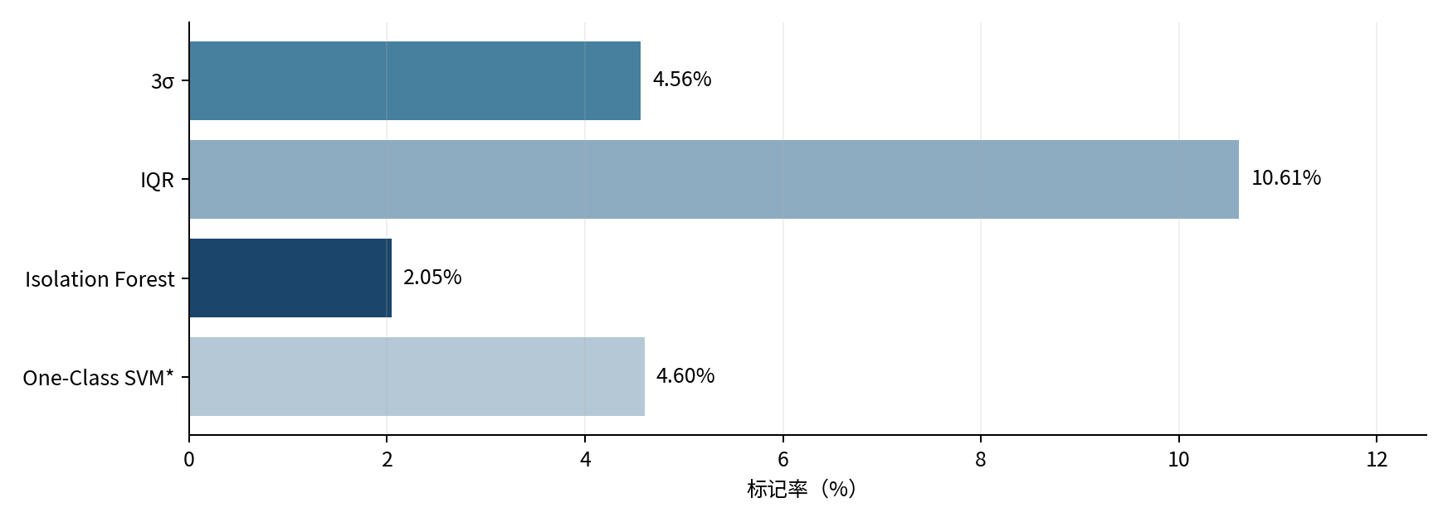
图1 四种算法的异常标记率（*SVM 为抽样测试结果）
图注补充：历史全量分母483,840 beam-hour；SVM另为12,000抽样；候选率不代表真实故障率。
IQR 的标记率最高，为 10.61%；3σ 为 4.56%；Isolation Forest 为 2.05%。One-Class SVM 在 12,000 条抽样记录中标记 552 条，标记率 4.60%。各算法采用不同边界定义和不同样本范围，标记数量不能直接作为准确率或优劣排名。

4. 联合异常与时间聚集
联合筛选从完整的 483,840 条测试记录中找到 3,165 条候选，占比 0.654%。在 Isolation Forest 的 9,900 条标记中，约 31.97% 同时满足一种统计阈值异常条件。
Time 索引 | 候选数 | 占该小时 2880 beam 的比例
692 | 71 | 2.47%
715 | 68 | 2.36%
739 | 68 | 2.36%
691 | 66 | 2.29%
740 / 836 | 各61 | 各2.12%
835 | 60 | 2.08%
763 | 53 | 1.84%

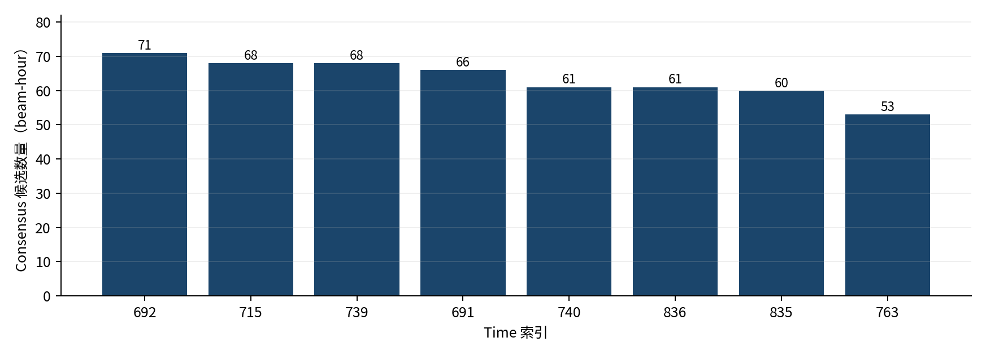
图2 联合异常数量最高的八个测试小时
图注补充：483,840条历史测试记录中筛出3,165条共识候选，按目标小时计数；每小时分母2,880 beam，最高Time 692有71条。
候选事件在 Time 691–692、715、739–740、835–836 等时段较为集中。相邻时刻发生异常率抬升，可能由共同的业务变化、统计分布迁移或网络事件驱动，但仅凭时间聚集不能区分正常负载波动与实际故障。

5. 结果解释与研究限制
四类 KPI 在原始审计中存在合法零值、明显右偏和长尾；因此 IQR、3σ 会将某些正常高负载事件标记为统计异常。不同 beam 的历史分布差异通过逐 beam 阈值部分缓解，但该方法尚未处理小时周期等时变基线问题；多变量 Isolation Forest 也未引入外部设备告警或信号质量指标。
当前报告不计算 Precision、Recall、F1 或 AUC，因为缺乏真实故障标签。现有导出脚本默认仅保存异常评分最靠前的 2,000 条候选事件到 w3_anomaly_candidate_events.csv，虽然检测总量为 3,165 条；统计时段的异常率以全量 w3_anomaly_rate_by_hour.csv 为准。

6. 参数选取、结果口径与方法一致性核查
四种方法在相同测试时期提供异常筛选视角，但各方法阈值和特征构造不同。以下明确已用的超参数与使用范围，以支持实验复现。
检测方法 | 关键配置 | 统计/拟合范围
3σ | 逐beam、逐KPI；训练均值±3×标准差 | 训练672小时；全量测试
IQR | Q1−1.5×IQR / Q3+1.5×IQR | 训练672小时；全量测试
Isolation Forest | 150棵树，max_samples=256，contamination=0.02 | 随机训练80,000；全量测试
One-Class SVM | RBF核；nu=0.02；gamma=scale | 训练2,500；测试抽样12,000
3σ、IQR 的训练阈值按 beam 单独估计，任一 KPI 超阈值即标记该 beam-hour。IQR 实现对零四分位距配置了1%/99%分位回退边界，本次运行记录的回退数为0。Isolation Forest 的8维输入为四种标准化当前值与四种一阶变化；SVM 使用同一特征结构，但只输出抽样测试结果。
Isolation Forest 的 contamination=0.02 是设置的训练异常占比假设，并非客观网络故障率。3σ、IQR 也未依据带标签样本做阈值寻优，故不能用当前异常率声称检测准确率、召回率或哪个模型更好。

6.1 全量与抽样结果不可混用
3σ 22,059 / 483,840（4.56%）；IQR 51,318 / 483,840（10.61%）；Isolation Forest 9,900 / 483,840（2.05%）；One-Class SVM 552 / 12,000（4.60%，抽样）。联合候选3,165 / 483,840（0.654%），其筛选条件是 IF AND (3σ OR IQR)，不包含 One-Class SVM 投票。
当前 w3_anomaly_candidate_events.csv 只导出按 Isolation Forest 评分排序的前2,000条，而非3,165条全量候选；全量逐小时数量应从 w3_anomaly_rate_by_hour.csv 计算。后续若评估基站或beam风险率，应先导出全部候选并与各层级观测总数核对。

7. 结论与交付文件
本阶段按既定时间切分完成四类异常筛选方法，获得统计方法与无监督学习算法的标记率、全量逐小时异常变化和 3,165 条联合候选事件。结果可支持初步排查优先级分配和 KPI 联动分析，但不能替代故障工单核验。

2026年10月25日算法验证与导师反馈补充
本节为本次实际执行的补充验证。前文原留出成绩保留为历史实验，本节新成绩使用独立目录归档，不替换旧权重或旧图表。Web入口、页面、交互与后台集成源码保持不变。

W4异常统计证据与联合规则
复用既有W4统计，本次只重新核对全量标记逻辑和相关矩阵。483,840条唯一beam-hour记录中，3σ为22,059，IQR为51,318，IF为9,900，联合候选3,165。SVM仍为历史12,000条抽样测试，不参加共识投票。逐beam偏度/峰度支持偏态厚尾普遍存在，但阈值宽度、beam异质性和时间分布变化也影响标记率，不能把偏态指定为唯一因果机制。
KPI | |偏度|>1 | 超额峰度>3 | 3σ / IQR标记率
DLPRB | 86.25% | 59.79% | 1.77% / 4.13%
DLThpVol | 98.33% | 75.45% | 1.60% / 4.59%
DLThpTime | 96.56% | 76.15% | 1.85% / 4.87%
MR_number | 59.76% | 21.77% | 1.39% / 2.76%
零IQR回退分布数为0。逐KPI比例的分母各为483,840，整条beam-hour的总体标记则是任意KPI触发，不能把四个逐KPI比例相加当总体比例。
逻辑组合 | 候选数
IF AND (3σ OR IQR) | 3,165
IF AND IQR | 3,159
IF AND 3σ | 2,080
IF AND 3σ AND IQR | 2,074
IF OR 3σ OR IQR | 58,108
OR允许任一统计阈值支持，AND要求IF与统计信号共同触发。本数据最终规则比IF AND IQR仅多6条，不能夸大OR分支的实际增益。候选规模的收紧/放宽不等于故障准确率或召回率改善；没有真实故障标签，不报告这些分类指标。

相关矩阵样本量与统计推断
KPI组合 | r | 站级bootstrap 95% CI | Holm p
DLPRB / DLThpVol | 0.423 | [0.169, 0.601] | 7.61e-05
DLPRB / DLThpTime | 0.697 | [0.485, 0.795] | 3.53e-10
DLPRB / MR_number | 0.889 | [0.841, 0.918] | 1.1e-28
DLThpVol / DLThpTime | 0.680 | [0.535, 0.770] | 2.68e-08
DLThpVol / MR_number | 0.327 | [0.065, 0.488] | 0.0101
DLThpTime / MR_number | 0.630 | [0.449, 0.758] | 8.36e-08
每对n=3,165是候选记录数；30是基站聚类数，不代表3,165条独立样本。p值来自站级聚类稳健零回归斜率检验，六对一起Holm校正；区间另用站级bootstrap估计。六对校正后p均<0.05，仅说明已筛选候选中的关联。候选选择可能改变相关结构，单向站级聚类未完全处理跨站同小时共同冲击；30聚类仍为近似推断，不构成故障根因或因果证明。

代码修复与最新验收
修复仅涉及底层小时数据契约、DL输出预检和scaler测试提取。训练加载器与推理拒绝共同缺小时、重复或非整数小时；保留ML 20维、DL窗口、逆标准化和IF AND (3σ OR IQR)定义。DL当前代码已仅在内部训练前缀拟合scaler；本次锁定该行为，没有把历史成绩改写为新成绩。
本次既有自动化基线48项通过；新增算法及统计回归后最新完整测试57项通过（final_tests.txt）。六个Streamlit页面AppTest加载及切换均无异常，实际新模型回载及CSV导出通过，原异常模型5,760条检测通过。另用1轮、512条样本执行现有DL CLI仅作功能验收，不把其分数纳入模型比较。Web页面及服务源码哈希保持不变。本次未以真人浏览器重走每个上传/下载控件或实时WebSocket训练全流程，不能将自动验收冒充完整手工验收。
证据根目录：reports/final_audit_20261025。新实验配置protocol.json、逐次runs.json、60组metrics.csv、hourly_losses.csv、48组holdout_significance.csv；实际权重及逐beam-hour配对预测位于resources/final_audit_20261025（Git忽略，需本机备份）。历史reports/和figures/数值保持原样。没有独立外部数据、全模型调参或生产实时网管接入，本次不扩大该范围。

